Værkanalyse billedkunst c inden prøve i januar

Start med at læse dokumentet ”KOMPOSITION” om de forskellige begreber.

Se så om statiske hhv. dynamiske kompositionslinjer i et værk- 08.41 i denne video: https://www.youtube.com/watch?v=a6ERg0XE1EE&t=5s

Nu er du klar til at lave værkanalyse af tre forskellige værker:

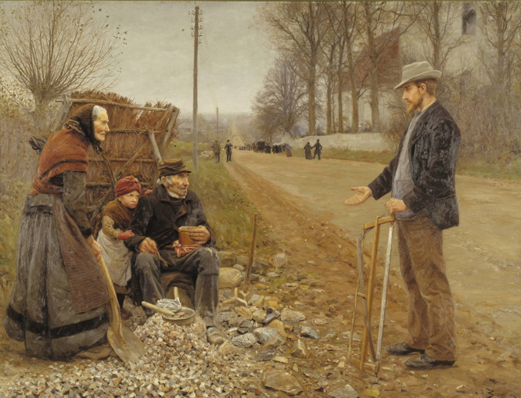  ”En landevej”, Brendekilde, 1893, olie, 200x260 | Først laver du formanalyse (hvem, hvad, hvornår)  Herefter beskriver du hvad du kan se. Når du beskriver hvad du kan se, sætter du begreber på.  Hvilke kompositionslinjer ser du? Er værket statisk eller dynamisk? Hvad gør det ved værket?  Hvad kan du se i forgrund, mellemgrund, baggrund? Hvorfor er disse motiver valgt/ kan du sige noget om kunstperioden?  Er værket et billedrum (uden rum) eller et illusionsrum (med rum)? Hvordan ses dette?  Kom fx ind på gradienter, repoussoir, overlapning, farveperspektiv, linearperspektiv/forsvindingspunkt mm  Hvilket lys er der i værket? Naturligt? Diffust? clair-obscur? Symbolsk?  Kan du sige noget om hvorfor kunstneren har lavet værket? Hvorfor har han valgt de motiver han har? (tal her fx om realisme som kunstperiode)

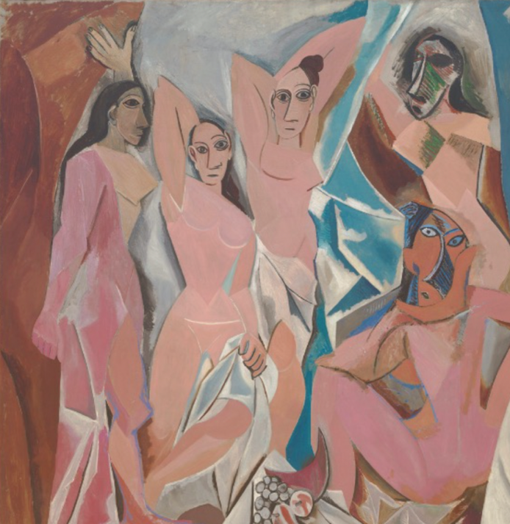  Picasso, “Les Demoiselles d'Avignon”, 1907. Olie, 240x 230 | Først laver du formanalyse (hvem, hvad, hvornår)  Herefter beskriver du hvad du kan se. Når du beskriver hvad du kan se, sætter du begreber på.  Hvilke kompositionslinjer ser du? Er værket statisk eller dynamisk? Hvad gør det ved værket?  Hvad kan du se i forgrund, mellemgrund, baggrund? Hvorfor er disse motiver valgt/ kan du sige noget om kunstperioden?  Er værket et billedrum (uden rum) eller et illusionsrum (med rum)? Hvordan ses dette?  Kom fx ind på gradienter, epoussoir, overlapning, farveperspektiv, linearperspektiv/forsvindingspunk mm  Hvilket lys er der i værket? Naturligt? Diffust? clair-obscur? Symbolsk?  Kan du sige noget om hvorfor kunstneren har lavet værket? Hvorfor har han valgt de motiver han har? (tal her fx om kubisme som kunstperiode)

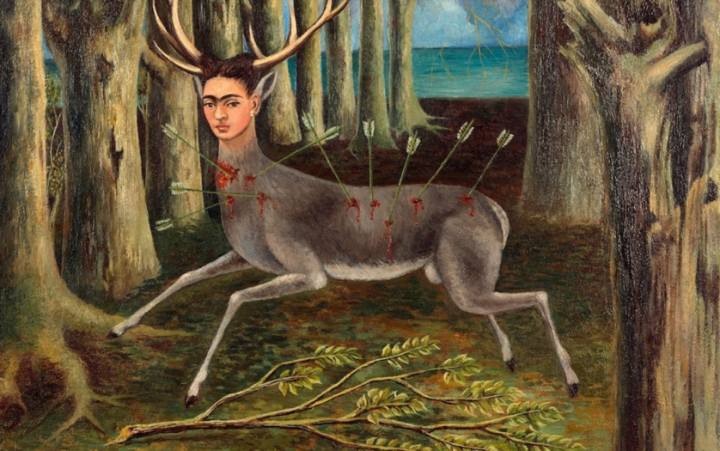  Frida Kahlo,” The wounded deer”, 1946 | Først laver du formanalyse (hvem, hvad, hvornår)  Herefter beskriver du hvad du kan se. Når du beskriver hvad du kan se, sætter du begreber på.  Hvilke kompositionslinjer ser du? Er værket statisk eller dynamisk? Hvad gør det ved værket?  Hvad kan du se i forgrund, mellemgrund, baggrund? Hvorfor er disse motiver valgt/ kan du sige noget om kunstperioden?  Er værket et billedrum (uden rum) eller et illusionsrum (med rum)? Hvordan ses dette?  Kom fx ind på gradienter, epoussoir, overlapning, farveperspektiv, linearperspektiv/forsvindingspunk mm  Hvilket lys er der i værket? Naturligt? Diffust? clair-obscur? Symbolsk?  Kan du sige noget om hvorfor kunstneren har lavet værket? Hvorfor har han valgt de motiver han har? (tal her fx om Fridas privatliv >< liv som kunstner- hvorfor var hun så optaget af smerte?)

Frida Kahlo:
https://www.fridakahlo.org

